Министерство высшего образования и науки Российской Федерации

Федеральное государственное автономное образовательное учреждение высшего образования

ПЕРМСКИЙ НАЦИОНАЛЬНЫЙ ИССЛЕДОВАТЕЛЬСКИЙ ПОЛИТЕХНИЧЕСКИЙ УНИВЕРСИТЕТ (ПНИПУ)

Электротехнический факультет

Дисциплина: основы алгоритмизации и программирования, 2 семестр

ОТЧЁТ ПО ЛАБОЛАТОРНОЙ РАБОТЕ №4

Тема: «Работа с одномерными массивами»

Выполнил

Студент РИС-22-2б

Искендеров Р.С

Проверил

Доцент кафедры ИТАС

Полякова О. А.

Пермь 2022

**Постановка задачи**

1. Реализовать с использованием массива двунаправленное кольцо (просмотр возможен в обе стороны, от последнего элемента можно перейти к первому).
2. Распечатать полученный массив, начиная с К-ого элемента и до К-1 ( по кольцу влево).
3. Удалить из кольца первый и последний элементы.
4. Распечатать полученный массив, начиная с К-ого элемента (и до К+1 по кольцу вправо).

**Блок – схема**

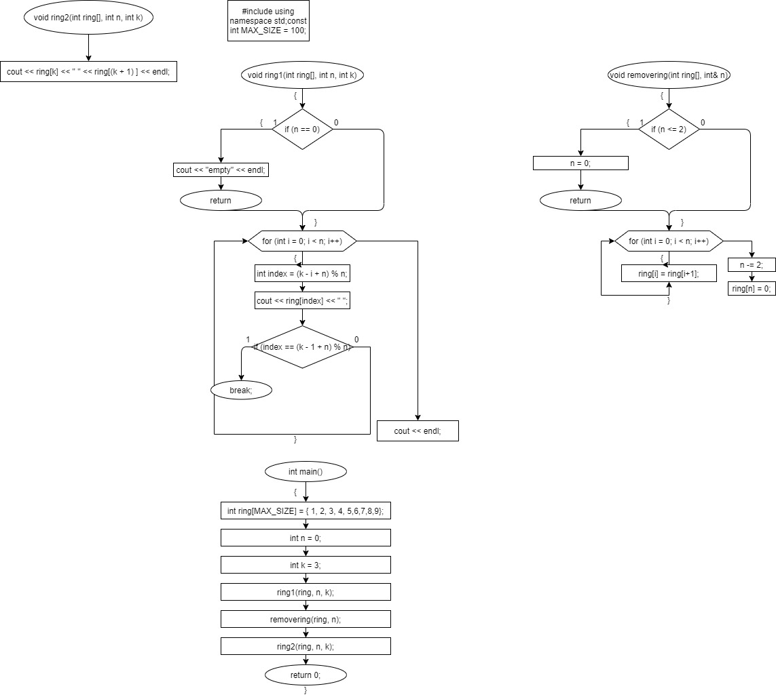

**Код программы**

#include <iostream>

using namespace std;

const int MAX_SIZE = 100;

void ring1(int ring[], int n, int k) {

if (n == 0) {

cout << "empty" << endl;

return;

}

for (int i = 0; i < n; i++) {

int index = (k - i + n) % n;

cout << ring[index] << " ";

if (index == (k - 1 + n) % n) {

break;

}

}

cout << endl;

}

void removering(int ring[], int& n) {

if (n <= 2) {

n = 0;

return;

}

for (int i = 0; i < n; i++) {

ring[i] = ring[i+1];

}

n -= 2;

ring[n] = 0;

}

void ring2(int ring[], int n, int k) {

cout << ring[k] << " " << ring[(k + 1) ] << endl;

}

int main() {

int ring[MAX_SIZE] = { 1, 2, 3, 4, 5,6,7,8,9};

int n = 0;

int k = 3;

ring1(ring, n, k);

removering(ring, n);

ring2(ring, n, k);

return 0;

}

**Результат программы**

